

Curso Fundamentos de empreendedorismo

# Contexto

Até agora você identificou os segmentos de clientes e seu nicho de mercado, certo? Então, como isso ajuda o cliente se você identificou apenas o segmento, mas não entende os pontos fracos? Como você pode continuar a resolver os problemas do cliente se não souber quais são esses problemas?

Nesta atividade, você identificará os trabalhos, frustrações e lucros do cliente. Para entender como fazer isso, veja estes dois vídeos:

# Vídeo: Segmentos do Cliente – Conceito

1. Vídeo: **Segmentos do Cliente – Exemplo**

**Instruções:**

Pense nos segmentos de clientes que você identificou para a ideia de sua empresa. Preencha a seção “Segmento de Clientes” na tela de proposta de valor com o seguinte:

* + Trabalhos do cliente (JOBS)
  + Frustrações (PAINS)
  + Lucros (GAINS)

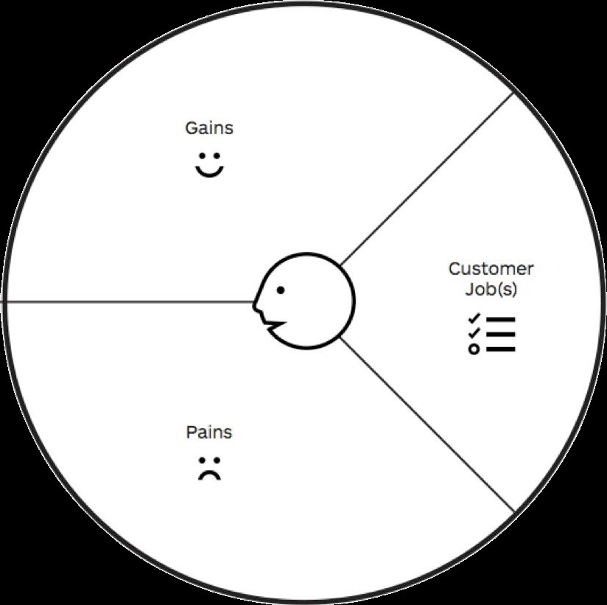

Curso Fundamentos de empreendedorismo

# Ganhos/lucros

**Trabalhos do Cliente**

**Frustrações**

Ganhos

Ganho de desempenho no andamento das aulas

Aumento das produtividades nas atividades da secretaria

Acesso rapido a conteudos feitos pelos alunos

Frustações

Dificuldade e falta de acesso ao Sistema

Trabalhos do Cliente

Estudo

Entretenimento

Lançamento de notas e frequencias

Atividades de secretaria